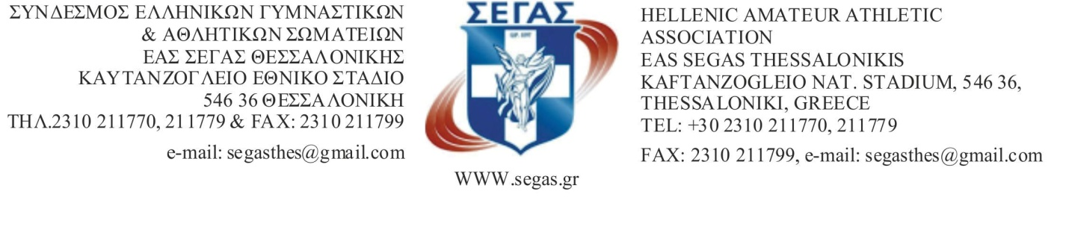 Αριθ.Πρωτ. -35- ΘΕΣΣΑΛΟΝΙΚΗ : 12/2/2024

Π Ρ Ο Σ Κ Λ Η Σ Η
ΣΕ ΤΑΚΤΙΚΗ ΓΕΝΙΚΗ ΣΥΝΕΛΕΥΣΗ ΤΩΝ ΑΝΤΙΠΡΟΣΩΠΩΝ
ΤΩΝ ΣΩΜΑΤΕΙΩΝ ΜΕΛΩΝ ΤΗΣ ΕΑΣ ΣΕΓΑΣ
Θ Ε Σ Σ Α Λ Ο Ν Ι Κ Η Σ

Το Διοικητικό Συμβούλιο της ΕΑΣ ΣΕΓΑΣ ΘΕΣΣΑΛΟΝΙΚΗΣ με την υπ'αριθμ. 1/8-2-2024 συνεδρίασή του, αποφάσισε την σύγκλιση ΤΑΚΤΙΚΗΣ ΓΕΝΙΚΗΣ ΣΥΝΕΛΕΥΣΗΣ η οποία θα πραγματοποιηθεί την ΠΕΜΠΤΗ 28 ΜΑΡΤΙΟΥ 2024 και ώρα 17.00΄ στην ΑΙΘΟΥΣΑ ΤΥΠΟΥ του ΚΑΥΤΑΝΖΟΓΛΕΙΟΥ ΕΘΝΙΚΟΥ ΣΤΑΔΙΟΥ με τα εξής θέματα :

1.Εκλογή Προεδρείου Γενικής Συνέλευσης - ΕΓΚΡΙΣΗ
2.Έκθεση Πεπραγμένων Διοικητικού Συμβουλίου 2023 – ΕΓΚΡΙΣΗ & ΑΠΑΛΛΑΓΗ ΔΙΟΙΚΗΣΗΣ
3.Οικονομικός Απολογισμός εσόδων-εξόδων 2023-Ισολογισμός 2023 - Προϋπολογισμός 2024 - ΕΓΚΡΙΣΗ & ΑΠΑΛΛΑΓΗ ΔΙΟΙΚΗΣΗΣ
4.Έκθεση Εξελεγκτικής Επιτροπής 2023 – ΕΓΚΡΙΣΗ & ΑΠΑΛΛΑΓΗ ΔΙΟΙΚΗΣΗΣ
5.Τοποθετήσεις εκπροσώπων

Οι αντιπρόσωποι του Σωματείου ένας (1) Τακτικός και ο αναπληρωτής του ορίζονται με απόφαση του Δ.Σ. και πρέπει σύμφωνα με το άρθρο (10) , παρ.(3) κατά τον χρόνο του ορισμού τους να είναι μέλη του Δ.Σ. του Σωματείου και να έχουν αποκτήσει το δικαίωμα να εκλέγουν και να εκλέγονται στα όργανα του Σωματείου τους. Επίσης πρέπει να είναι μόνιμοι κάτοικοι της γεωγραφικής περιοχής ,που έχει έδρα η ΕΑΣ ΣΕΓΑΣ ΘΕΣΣΑΛΟΝΙΚΗΣ στην οποία ανήκει το σωματείο , τουλάχιστον τα τρία (3) τελευταία χρόνια.

Το Διοικητικό Συμβούλιο του Σωματείου 15 ημέρες πριν σύμφωνα με το άρθρο (10) παρ.(14), έχει δικαίωμα να αλλάξει τους αντιπροσώπους Τακτικό και Αναπληρωματικό ,το αργότερο μέχρι και την ΠΕΜΠΤΗ 14-03-2024 και ώρα 12.00΄ το μεσημέρι.
Εξυπακούεται σύμφωνα με τις διατάξεις του Καταστατικού ότι την παραπάνω αναφερόμενη ημερομηνία θα πρέπει το έγγραφο του Σωματείου να έχει πρωτοκολληθεί από την ΕΑΣ ΣΕΓΑΣ (έως ώρα 12.00΄π.μ.).
Η εκπροσώπηση και η αλλαγή αντιπροσώπου αποδεικνύεται με επίσημο έγγραφο του Διοικητικού Συμβουλίου του Αθλητικού Σωματείου , που θα έχει υποχρεωτικά υπογραφή Προέδρου και Γενικού Γραμματέα καθώς και την σφραγίδα του Σωματείου , αποκλειομένου του FAX – TELEX – ΤΗΛΕΓΡΑΦΗΜΑΤΟΣ και e-mail.

Σε περίπτωση που δεν υπάρξει απαρτία , η Συνέλευση θα πραγματοποιηθεί την ίδια ημέρα και ώρα 18.00΄ στον ίδιο χώρο.

Τέλος, επισημαίνεται ότι η Γενική Συνέλευση θα πραγματοποιηθεί σύμφωνα με τα ισχύοντα υγειονομικά πρωτόκολλα για την αντιμετώπιση της πανδημία COVID-19.

ΚΟΙΝΟΠΟΙΗΣΗ : ΣΕΓΑΣ

